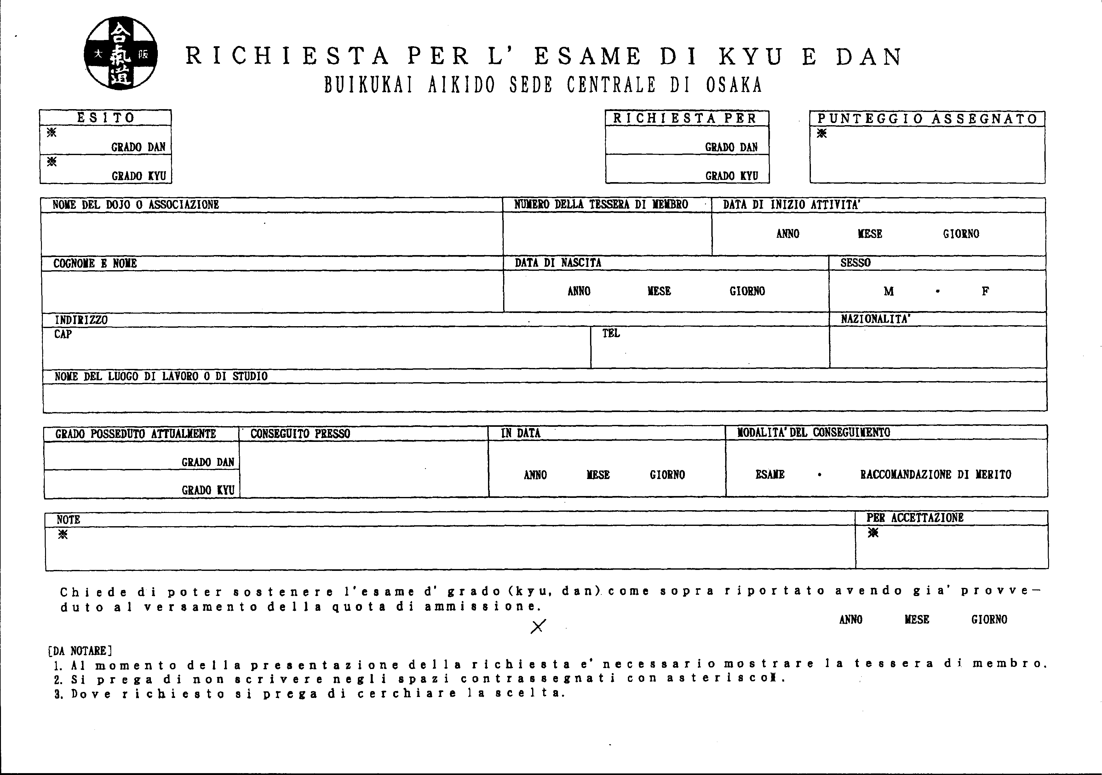

Fondazione Aikido d’Europa
Bu Iku Kai d’Europa

